圆桌讨论：美国抗疫失败背后的深层次原因

[这就是中国](javascript:void(0);)

**这就是中国**

微信号 mhshHome

功能介绍 东方卫视《这就是中国》节目官方账号 每周一晚22:00东方卫视播出

2021-11-14[原文](https://mp.weixin.qq.com/s?__biz=MzA5NTI5ODk3NA==&mid=2651174537&idx=1&sn=20603bbaabf1793aae10ba6483d1f7b0&chksm=8bb06278bcc7eb6e89b1aabcd170eed6ed5cb810081fa29a26b388bece8d8dccb498ce90fb03&scene=27#wechat_redirect&cpage=6)

收录于话题

点击上方“蓝字”，发现更多精彩。

**让我们一起读懂中国，读懂世界**

主持人  |  何婕

嘉宾

张维为  |  复旦大学中国研究院 院长

金灿荣  |  中国人民大学教授 长江学者

主持人何婕：刚才听完两位的演讲，分析了美国抗疫背后的种种因素，两位都特别说到，这个背后是很多重原因造成的，社会的、政治的、政府的、党争的、资本的，很多的力量在后面，美国现在的这个抗疫状况就像是一团乱麻，所以大家也想问，这个乱麻里头，我们能不能帮它理出线头来的，找不找得到最根本的这个因素？

张维为：**美国真是制度问题。**我经常讲的就是，在美国，你100个，或者50个最富的人，可以左右白宫，当你这个资本力量主导之后，就必然造成贫富差距拉大，而且现在大得不得了，贫富差距拉大，就导致民粹主义、极端势力上升。**实际上美国是全球化的最大的受益的国家之一，它的公司赚得盆满钵满，但是它的好处老百姓没有拿到，很多人二、三十年，实际收入没有提高，所以出现这种极端的情绪。**

主持人何婕：所以如果真的要找一个线头的话，这个线头还真的是制度。金教授怎么看？

金灿荣：是这样，**从战略层面来讲是制度问题，但是就眼前战术来讲，可能是党争。**现在美国有身份政治，现在是相互贴标签，然后就把它的很多矛盾就暴露出来了。如果没有党争，那么它政府协调就会好得多。现在你就看“红州”是共和党州，“蓝州”是民主党，它的表现就不一样。民主党就认真地去应对，宁愿让经济差一点，那么“红州”就不干了，挑动“蓝州”的老百姓，去攻击州长。所以内在的问题是根本，内在问题它有个渠道表现出来，我认为是党争。

主持人何婕：好，制度、党争，这可能都是非常主要的因素，还有两位都说到，其实美国你要单看它的一些指标，它有很先进的地方，比如说它的医疗水平，医疗界还是公认的，美国医疗水平那绝对是一流的，非常高的。可是，我们发现它有两个东西之间没有划上等号，就是这个医疗水平跟公共医疗体系，跟公共医疗能力，它没有划上等号。也就是说个体的医院、个体的医生，某些学科你很强，但是当落实到整个公共卫生体系保障的时候，你不强，这次就出现了很大的这个弊端和漏洞。所以想听听两位的分析，这两者之间没有划上等号的原因是什么？

张维为：这个你看美国这个医疗体系，我们前面讲美国的制度问题是资本力量主导，贫富差距巨大。你在美国如果买一个一般的医疗保险，一个人怎么得500美元吧，那可以看一些病的。很多人买不起，很多人觉得自己身体抗得过去就不买。然后奥巴马医保开始，又出来一些比较便宜的医保，250美元什么的。**所以美国这次最大危机，一个是没有医保的人，一个是医保不足的人，买两、三百美元一个月的人，根本没法看这样的病。**虽然现在美国政府说，现在核酸检测不付钱，但是治疗费是不得了的。所以怎么个治疗法？只有有钱的人能治，没钱的人，要么不去看等死，要么看也是到最一般的医院，最后也是死亡率很高。**美国人要求人人都有医保，要求一百多年了，但是现在还是实现不了，背后原因就是资本的利益、利益集团，医院本身是一个利益集团，保险公司利益集团，私立的医院，这个力量之大，你根本动不了它。**你想奥巴马他是想创造一块国家的、州政府这一级的保险市场，这个是要跟私营市场竞争，你要切他的肉，你知道吗？所以美国有时候把腐败这个词用得稍微泛一点的话，这种都是腐败。

主持人何婕：所以如果它背后全部都是各种各样的利益集团在发挥作用的话，那老百姓的公共利益肯定是难以保障了。

金灿荣：我觉得美国的医疗制度整体是失败的，这个其实是大部分西方国家的共识。2018年，美国的医疗开支是3.6万亿美元，美国实际上公民是3.15亿，然后还有1500万是黑户口，就是非法移民，你知道吧。3.15亿人，用了3.6万亿的支出，一个人差不多应该是一万一千多美元。**咱们国家去年人均GDP刚过一万美元（2019年中国人均GDP1.09万美元），所以它的医疗开支这一项超过整个中国的人均GDP，但是就没有实现全民医保。**美国合法公民有2800万人没有医保，非法移民的1500万大部分是没有的，所以实际上这在美国社会里面挺危险的，有4000万人整天在你身边晃来晃去，他没医保，他得了病不去的，这个是很危险的。另外就是剩下的人群当中，很多人医保质量也很差的，所以很肯定地讲，美国整个医疗制度是失败的。那么具体落实到公共卫生这一块，它又更差一点。因为医疗它就是资本至上，因为治疗它是赚钱的，而防疫是消病于无形之间。其实历史永远有一个悲剧，就是善战者无赫赫战功，因为他太会打仗了，没人挑战他，他没有战功。那医疗也是这样，如果防疫做得很好，那医生赚不到钱了。这是它的大问题。再加一个技术性问题，就是特朗普执政以来，他削减了美国CDC（美国疾控中心）40%的预算，反正从医疗角度来讲，美国这个制度我觉得是有问题的，不能学。

主持人何婕：对，张老师一直说我们要国际比较，在比较中我们发现中国已经做得非常好，但我们还在想，我们是不是还可以做得更好。你看刚刚结束的全国两会，《政府工作报告》当中，李克强总理也说，我们还要加强公共卫生应急管理体系的建设，我们还在对自己提要求。所以其实我们还可以从其他国家抗疫当中做得不太好的地方当中，我们还来警醒自己，两位怎么看？

张维为：刚才灿荣这点讲得很好，就是美国的问题出在治病赚钱，预防不赚钱。这是我们要非常警惕的。我们现在如果说，我们公共卫生系统有什么问题，实际上现在讲人才留不住，对吧。**你看这次《政府工作报告》修改了89个地方，其实有个地方就是，加快培养公共卫生人才，因为在中国也是一样的，这个看病，医院看病它能赚钱，或者是稍微能够盈点利，但是预防不容易产生效果。现在一定要吸取这次的教训，避免付出沉重代价，我们预防一定要加强，把这个短板给补上。**

主持人何婕：对，你刚说得对，其实很多公共卫生医疗的专家也在呼吁，我们在SARS之后，有过对疾控部门的重视，有过对公共医疗这个环节的重视，但是重视着、重视着，到后来它又削弱了，所以现在我们要真的重视起来，而且要长期地重视下去，要应对人类可能未知的各种各样的风险挑战。好，我们接下来开放现场观众的提问好不好？我们有问题的观众举手，特别高兴我们又有了现场的观众，欢迎您提问。

**如果美国的疫情持续恶化**

**会带来什么影响**

杨健伟：两位老师好，主持人好。

主持人何婕：你好。

杨健伟：我叫杨健伟，来自安徽。是一名机械工程师。

主持人何婕：欢迎你。

杨健伟：刚才也听到了很多关于美国疫情的一些现象，所以我在这里想请问两位老师，如果美国疫情再持续地恶化下去的话，会产生什么样的后果呢？谢谢。

主持人何婕：请坐。因为以现在美国的抗疫手法来看的话，还看不到一下子可以把这个疫情控制得很好的趋势。

张维为：这个我自己觉得，美国和美国模式，失去它那种魔力了，所以我觉得这次是最有益，我叫做一个思想解放运动。就像1978年“实践是检验真理的唯一标准”一样的，一下子觉得，噢，我们要破除教条主义，现在我们可以破除对西方，对西方模式的崇拜，这是从我们中国人的角度来讲。美国自己的内部，我估计各种社会矛盾、种族矛盾、贫富矛盾都会加剧，这次这个明尼苏达州的示威游行导致整个全国现在都在示威游行，这只是刚开始。**另外，我们真是要警惕，就是美国在实在是非常困难的时候，它要转移矛盾，一个是“甩锅”中国，甚至不排除挑起一些武装冲突，我们都要心中有数，做好底线思维。**

金灿荣：刚才维为教授讲的，我是非常同意的，好像在西方文化里面，出了问题，找人家麻烦是个传统。跟我们完全是反着的。中国人，是凡事求诸于己。做得不好，先检讨自己。

主持人何婕：对，吾日三省吾身。

金灿荣：那美国正好是反着的，什么事都是别人，因为上帝在我这边，出了事肯定是魔鬼捣鬼，捣乱嘛，找魔鬼去。我研究美国就发现它挺奇怪的，比如说贩毒品问题很严重对吧，它不是在家里面整治，比如说整治贩毒、吸毒，它跑去打人家，跑去打哥伦比亚、委内瑞拉、墨西哥，最近还有非法移民，非法移民你首先把市场给断了，谁雇佣非法移民，你就惩罚他，结果它这个不做。以至于我看那个佩洛西，他们家用那个保姆就是非法移民，然后跑去怪人家墨西哥，修墙。所以它整个思路挺怪的，所以整个社会不太正常，然后这个执政者尤其不正常，所以这个时候，你就得准备应对最恶劣的情况了。

主持人何婕：对。所以其实这次美国抗疫让我们对西方的这种民主制度，它的选票制度也有深刻的认识，正是因为有这样的选票政治，所以这个群体它可以不需要负责的，找个甩锅对象就可以了，它只要说是对方的错，它可能就可以逃避这样的一种责任，所以刚才这位朋友担心的问题，就是在这种思路之下，又是现在这样的抗疫手法，美国的情况确实是很多方面的担忧，好，我们接下来再来看，我看看这边有没有观众有提问，好，欢迎。

**美国为何没有意愿**

**带领全球抗议**

郝泽群：谢谢主持人。两位老师好，我叫郝泽群，是一名学生，现在在考研。我想问两位老师是，就美国本身来比较，美国在二战的时候，它可以带领美国，带领全球，来应对经济衰退和战争以后的威胁，现在的美国政府，它为什么没有意愿去带领全球抗疫呢？包括在这次WHO(世界卫生组织)大会上，中国和140多个国家，它有形成一个声明，为什么美国它选择不参加，或者不签字呢？谢谢。

主持人何婕：请坐。这个问题我想很多人也是困惑，因为大家印象中的美国，就像金老师刚才也说，好像不是这样的，但现在它到处不承担责任，国际义务都不承担了。

张维为：**你提到这个世界卫生组织这次大会，我看它通过那个决议，一看就知道美国不可能支持的。**因为它里边提到以世界卫生组织为主导的全球抗疫，另外提到就是疫苗要变成全球公共产品，这我们中国是主动提出来的，应该是决议中也有这个话，这些都是特朗普坚决反对的。

主持人何婕：他还要垄断别的国家的疫苗。

张维为：**当时美国卫生部长，在举行记者会的时候，人家问他，说是美国这个疫苗研究出来之后，我们老百姓是不是都可以用？他说这个不行，他说我们要考虑商业利益。**我们进行大量投资，这个投资要有回报人家才肯去做研究，所以这个是美国今天的问题。整个这一切都出现在特朗普执政的时期，而这个特朗普的特点就是退出全球化，逆全球化，他就是这样一个思潮把他推上来的。

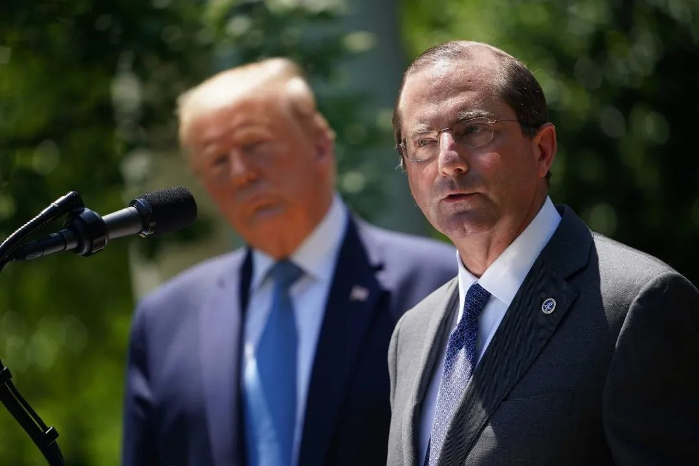

当地时间2020年5月15日，美国华盛顿白宫玫瑰园，美国总统特朗普（左）与美国卫生和公共服务部部长亚历克斯·阿扎出席关于疫苗开发的发布会。

图片作者:人民视觉

金灿荣：**我的理解，二战的时候，美国那个时候是一个上升的国家，特有干劲那个时候，然后宁愿为了长远的利益,牺牲一点眼前利益。现在心态不一样了，所以现在变得比较自私了。**要说能力，那个时候，可能能力也比现在强一点，那个时候它确实是世界上最强大的制造业拥有国，对吧，现在这个位置是中国的了，对不对？去年应该咱们的manufacturing GDP，就是制造业GDP，等于美国、日本和德国之和，对不对？因为它现在的地位，过年过节老有人送东西，它已经习惯了，是吧，要它花钱买东西，它不习惯了。所以这个时候，坦率讲，你再指望它发挥作用是不现实的，所以最近这个表现，其实是挺令人失望的。包括退出WHO，这是匪夷所思，对不对？你平时还好，你这个时候需要全球抗疫，你退出WHO。**总之这个国家，可能一定要清楚它变了，如果你再用传统的眼光看美国，你肯定是看错了这个世界。**

主持人何婕：刚才金老师有一个词叫牺牲。美国现在就是不愿意牺牲资本的利益，它的政治集团的利益，不愿意牺牲所有政治人物的利益，那最后牺牲的只有老百姓的利益了，所以这个就是美国现在的抗疫的现状。好，我们再来看，还有没有朋友有提问的，来，欢迎这位。

**特朗普拒绝戴口罩的多种解读**

观众：两位老师好。我是来自上海大学的一名大一的学生。因为疫情开始到现在，我一直在关注看相关的报道，然后我发现特朗普这个人真的很奇怪，他在公众场合就是不戴口罩，人家让他戴，他也不戴。有人说他这个是做出了最糟糕的榜样，我想请问一下两位老师，这样的行为到底是特朗普自己就是个性本身这样比较任性，还是说这背后有什么政治原因呢？谢谢。

主持人何婕：请坐。确实，我觉得特朗普不戴口罩，这个符号是可以有多重解读的。

张维为：**我先为特朗普讲一句公道话，就是在西方文化中，它确实对戴口罩有一点点偏见。但西方的问题出在就是，当他们的权威机构，证实戴口罩是公共卫生的一个必要的条件的时候，这个时候特朗普作为总统，作为政治人物，坚持不戴口罩。**包括CDC主任在讲应该戴口罩，他讲的应该戴口罩，你们戴口罩，我就是不戴，他公开这样说的。然后你看他后来是到哪里去视察，那个地方应该戴口罩的，他说我戴过了，但是始终没有露出任何镜头、照片，这个对他来说是不行的。所以这是个根深蒂固的东西。

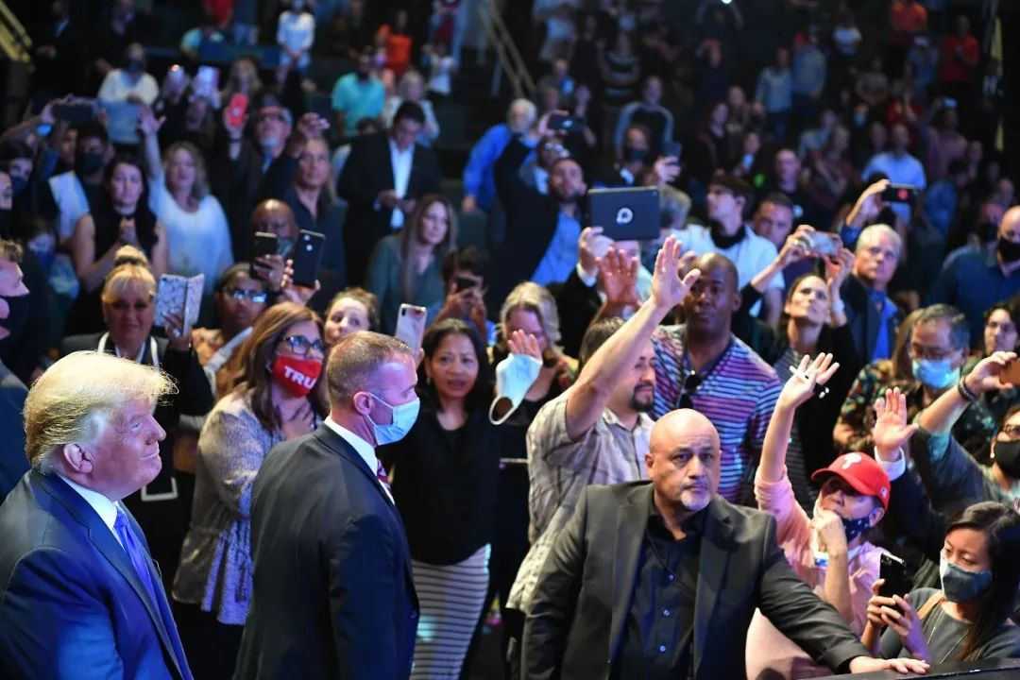

当地时间2020年10月18日，美国内华达州拉斯维加斯，美国总统特朗普在拉斯维加斯的一家教堂参加礼拜，并为教堂捐款。礼拜现场拥挤，出席者不仅没能遵守社交距离，而且很少有人戴口罩。特朗普当天与其助理霍普·希克斯、新闻秘书凯莉·麦肯纳尼一起出席了活动，三人此前均确认感染了新冠病毒。活动中，特朗普从口袋中掏出了一把现金，点出几张后捐到了教堂的小桶里。

图片作者:人民视觉

金灿荣：张老师是好人，他能从西方背景给特朗普化解了一下，但是我俗人，我还是从一般利益分析。**一个，就是中国人先戴了，知道吗？要是这个事不是在我们这里发生，比如英国发生，他们戴了，美国就戴了。**

主持人何婕：您的意思说，就是中国戴的，所以他就一定不戴？

金灿荣：不，这是一个原因。**还有一个原因，特朗普也有一些个性。**他闺女伊万卡不是讲过，她说反正白宫里面规定，除了我爸，其他人必须戴。他要突显他的中心位置。但是确实是，这个事不是个好事，因为就是常识，这是呼吸道疾病。

张维为：**我再补充一点，就是美国今天是什么问题都政治化，有时候匪夷所思。**这个口罩是一下子就政治化了，马上你戴口罩那就是支持民主党，不戴口罩支持共和党，所以到最后被逼的就不得不戴口罩，支持共和党人他戴个口罩，上面还要加个T，或者加个Trump，他说我支持特朗普，就变成这样一种情况了。

主持人何婕：就您刚刚说的身份政治在美国愈演愈烈，口罩就成为了身份政治的一个标签，所以这个特别可悲。你看我们今天的话题，在讨论美国抗疫失败背后的种种的原因，我们分析了可能抗疫的手法，它的制度，有很多深层次的原因。我们在节目里面经常会讲术和道之间的关系，分析了那么多术的问题，其实还是它的核心价值观的问题。**特别有感触的就是在刚刚过去的全国两会，总书记在参加内蒙古代表团审议的时候，他说过很长一段话，其中有几句大家都印象特别深，就是我们为了老百姓的生命安全和身体健康，是可以不顾一切代价的。**

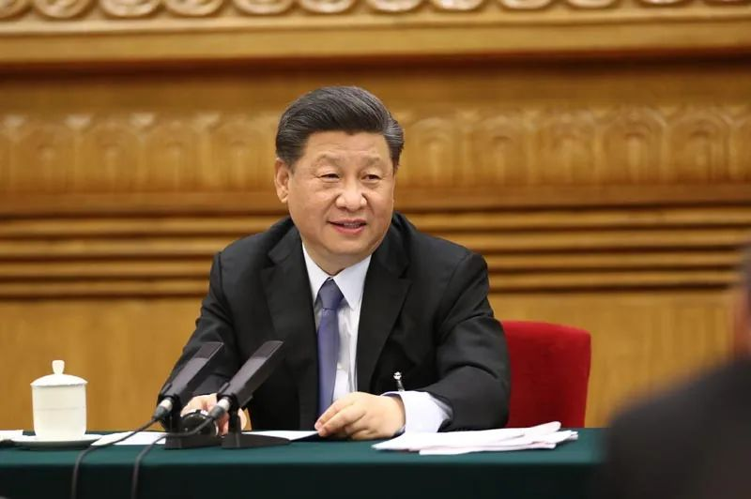

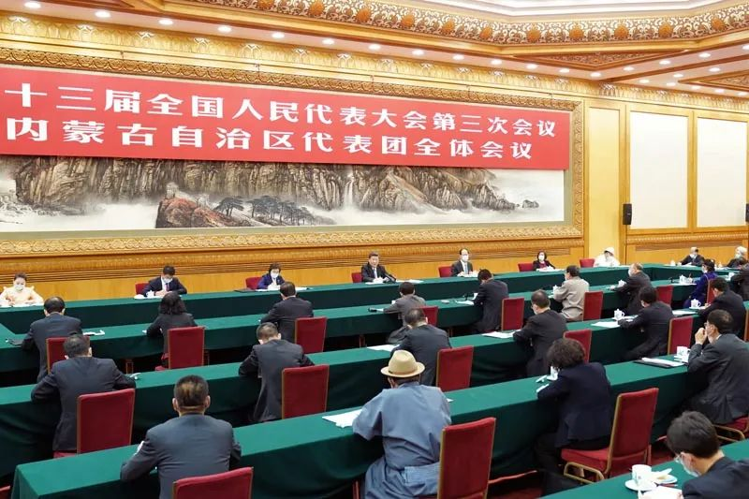

2020年5月22日下午，习近平总书记在内蒙古代表团参加审议时指出，我们党没有自己特殊的利益，党在任何时候都把群众利益放在第一位。在重大疫情面前，我们一开始就鲜明提出把人民生命安全和身体健康放在第一位。人民至上、生命至上，保护人民生命安全和身体健康可以不惜一切代价。

（文字记者张晓松、朱基钗 摄影记者：鞠鹏、黄敬文、谢环驰）

来源：新华社

我觉得这句话就讲出了我们的价值观的核心，我们在抗疫过程当中也好，在日常建设当中也好，所有的制度安排，所有我们的做法其实都是围绕着这样的核心来展开的。所以其实我觉得抗疫这个事，真的是在考量各个国家的，它的国家的治理的能力和水平，所以我们去做一些客观比较的时候，你会对有些问题看得更加清楚。谢谢两位来到我们的节目当中，也谢谢我们的观众朋友们的交流提问，那我们这期节目就是这样，我们下期节目再见。

（本节目播出于2020年06月15日）

**讲中国故事，讲我们的故事**

**东方卫视《这就是中国》**

**每周一晚22：00**

**点击下方名片关注公众号**

**解锁更多精彩内容**



### 精选留言

用户设置不下载评论